1 采集板端子定义及接线
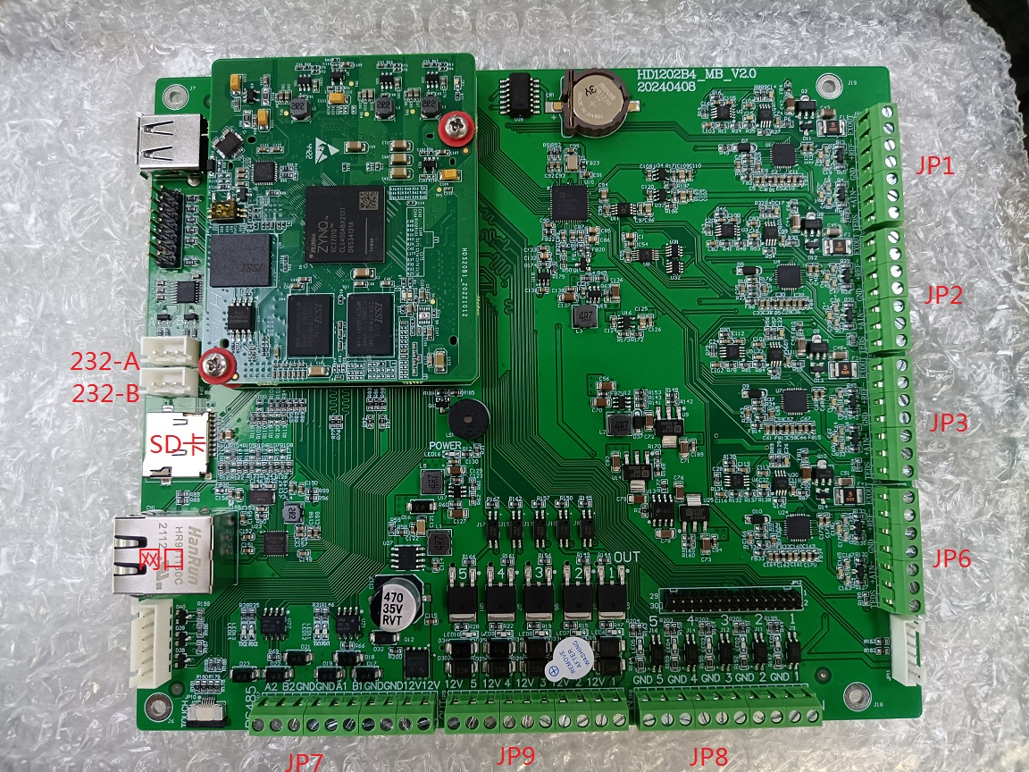
图1 采集板接线端子定义

上位机通信接线
RS232 - A 开发调试
RS232 - B 通信
RS232引脚及接线定义
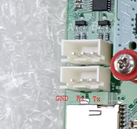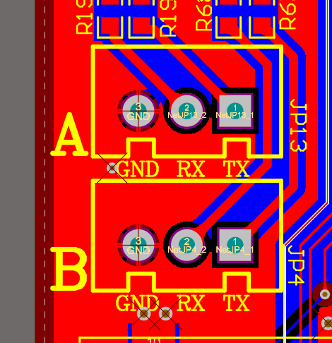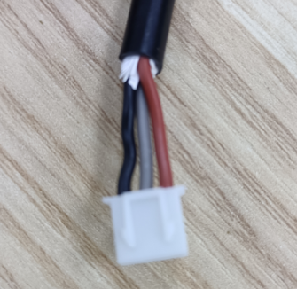

序号 | 信号定义 | DB9公头引脚序号 | DB9母头引脚序号
1 | Tx | 3 | 2 | 棕
2 | Rx | 2 | 3 | 灰
3 | GND | 5 | 5 | 黑
注意Tx应该接对端Rx，Rx接对端的

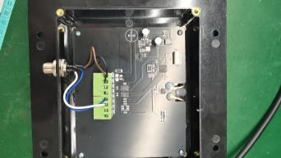
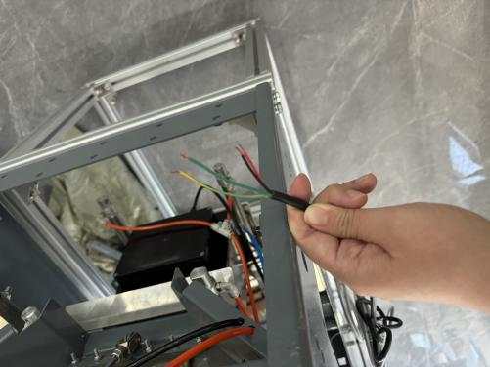
电源及水分传感器接线
测水传感器线束接线需给标注下
电源及水分传感器接线在JP7端子上。
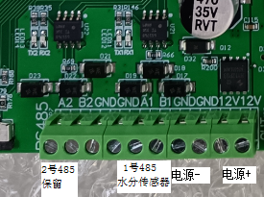
图 JP7接线端子信号定义
采集板供电采用12V电源，注意不要直接接到电瓶上，中间增加12V稳压电源后接入。
注意：农机打火时，采集电源供电会短时中断，因此发生重启。
序号 | 信号定义 | 稳压电源
1 | 12V | 电源输入+
2 | GND | 电源输入-

水分传感器的RS485-A和-B信号接到1号RS485 - A1和B1上。
注意：RS485-A\B信号与HMXT01水分传感器定义是反的，连接时注意与传感器定义A\B信号交叉连接，即A接B，B接A。
采集板的1号RS485暂时不使用，预留以后扩展其他功能。

称重传感器接线
新设计采集板电路与称重传感器采用6线制接法。
采集板上JP1、JP2、JP3端子对应1到3号称重传感器。JP6端子为预留以后扩展使用，暂时不需要接线。

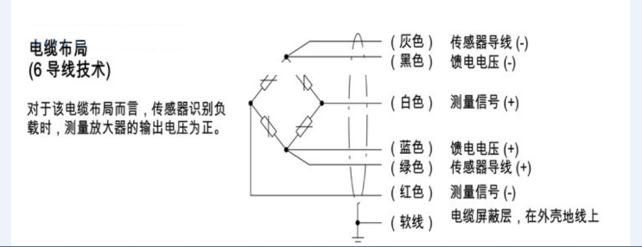
图 传感器信号线定义
注意：传感器屏蔽层软线不接，或者接到设备外壳地线。
序号 | 采集板定义 | 传感器信号线 | 备注
1 | EXOUT 激励电压+ | 绿色 激励电压+
2 | REF- 反馈电压- | 黑色 反馈电压-
3 | REF+ 反馈电压+ | 蓝色 反馈电压+
4 | GND 激励电压- | 灰色 激励电压-
5 | AIN- 测量信号- | 红色 测量信号-
6 | AIN+ 测量信号+ | 白色 测量信号+
7 | TEDS | 不接
激励电压与反馈电压实际是接到一块，因此在实际接线时，只要保证正负成对接线，激励电压和反馈电压接线可以互换。

物理按钮接线
采集板设计了5路输入接口，JP8接线端子。其中1号输入用作物理按钮检测，其他4路预留以后扩展使用。
IN1和GND分别直接接到物理按钮的两端。
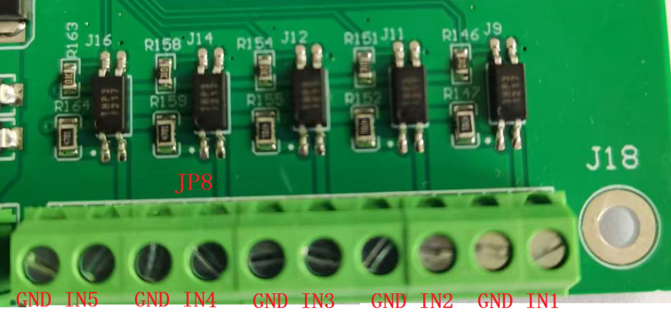
图 输入端子信号定义

电磁阀输出控制接线
电磁阀控制接线在端子JP9。
电磁阀控制采用控制GND端设计。电磁阀一端接+12V电源，另外一端接OUT控制信号。
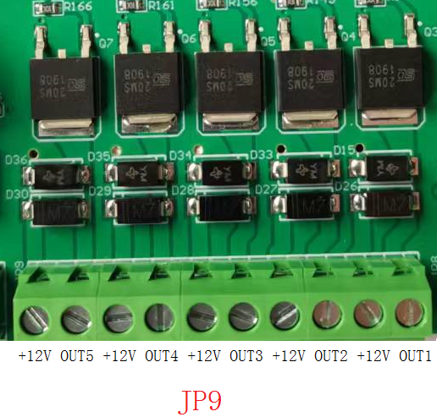
1到3号阀门对应的电磁阀，依次对应OUT1 OUT2 OUT3。
OUT4和OUT5预留，暂时不使用。

网线
使用RJ45标准网线连接到网口。
新版默认ip地址 192.168.6.67
老版默认ip地址 169.254.2.128

控制逻辑
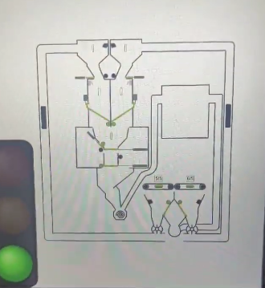
1
2
1
4
1
5
1
6
1
3
1
1
双小区测产流程：
本小区收获完毕后，停机，点击测产，仓1自动投粮测产，测产完成清粮后，仓2自动投粮测产，仓2测产清粮完成后，机器前进，开始进入第二个小区收获测产作业，重复上述仓1、仓2测产循环。
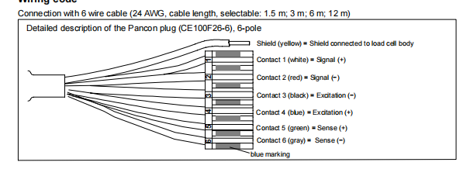
3
稳定后，测总重
注：所有点位动作时间后台可修改
测总重续用原测产装置的3个传感器：Z6FC3-50KG，接线方式不变。
仓2进粮，进行测产完成，泄粮完成后，本小区测产结束
稳定后，测容重、测水分
1
0.2s
1
保持，1.5s

点位3-阀门3、6 开
点位4-阀门4 开
1
保持1.5s
测产系统
泄粮
测产系统
泄粮结束

点位3-阀门3、6 关
点位4-阀门4 关
容重仓复位

点位5-气缸5 缩
测容重采用单个传感器：SP4M-20KG，接线方式见下图
1
保持1.5s
1
保持1.5s
大仓进粮结束

点位2-阀门2 关
1
0.4s
大仓进粮

点位2-阀门2 开

仓2进粮
1
1.5s
1
开始测产

点位1-阀门1 关

点位1-阀门1 开
初始

点位1-阀门1 关
点位2-阀门2 关
点位3-阀门3、6 关
点位4-阀门4 关
点位5-气缸5 缩

仓1进粮
大仓进粮
大仓进粮结束

测产循环
容重仓分离

点位5-气缸5 伸

点位4-阀门4 关
容重仓进粮结束
容重仓进粮

点位4-阀门4 开
1
0.2s
1
保持1s

